НАЦІОНАЛЬНИЙ ТЕХНІЧНИЙ УНІВЕРСИТЕТ УКРАЇНИ

“КИЇВСЬКИЙ ПОЛІТЕХНІЧНИЙ ІНСТИТУТ

імені ІГОРЯ СІКОРСЬКОГО”

Факультет інформатики та обчислювальної техніки

Кафедра обчислювальної техніки

Розрахункова робота

з предмету «Проектування розподілених систем»

Виконав:

студент групи ІМ-31мн

Рекечинський Дмитро

Київ 2024

Завдання

* Реалізувати патерн оркестратор який буде керувати процесом розрахунку мат.модели
* Побудувати математичну модель системи масового обслуговування (стая дронів) і розрахувати вплив кількості Постачальників сервісу на швидкість обробки завдань
* Зробити опис системи

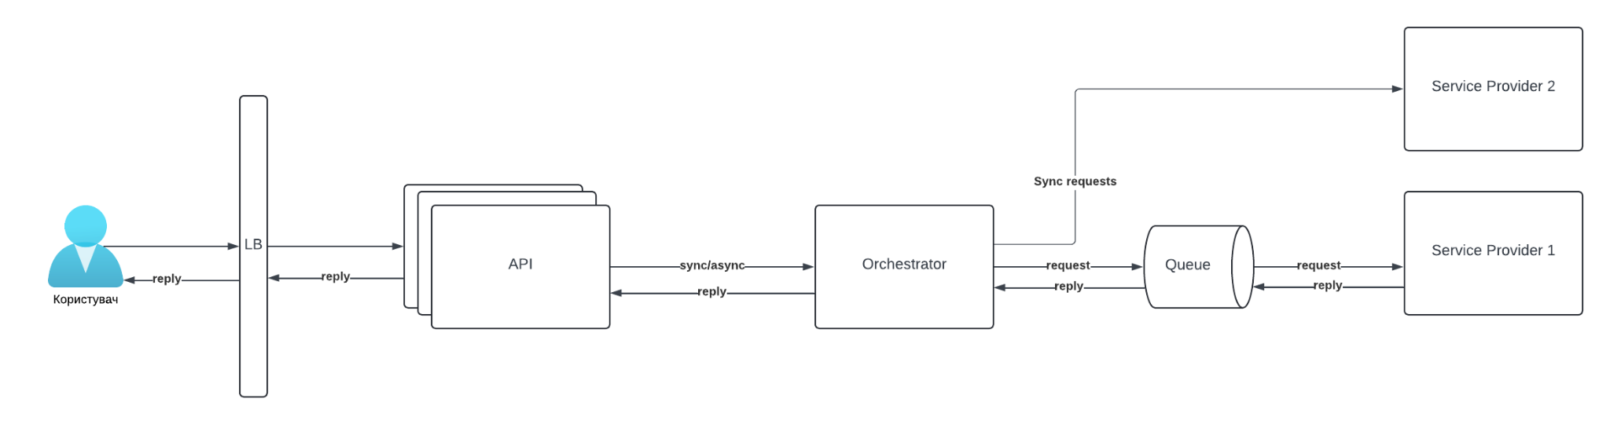

Виконання завдання

Проект було створено з реалізацію паттерну Enterprise на основі моделі Event Sourcing.

Для виконання завдання було створено 6 сервісів:

* Load balancer load-balancer
* API api-service (3 реплікації)
* Оркестратор orchestrator
* Постачальник сервісу 1 queue-provider
* Постачальник сервісу 2 sync-provider
* Брокер повідомлень RabbitMQ (rabbitmq)

Сервіс load-balancer насправді є вхідною точкою до сервісу api-service. Конфігурація NGINX виглядає таким чином:

events {}

http {

server {

listen 80;

location / {

proxy_pass http://api-service:8000;

}

}

}

Якщо так, то за рахунок чого виконується балансування навантаження?

Docker Compose, починаючи із червня 2023 року підтримує налаштування реплікацій безпосередньо у файлі конфігурації docker-compose.yml. Налаштування api-service виглядає таким чином:

api-service:

build:

context: ./api

deploy:

mode: replicated

replicas: 3

environment:

ORCHESTRATOR_URL: "http://orchestrator:9000/calculate"

PORT: 8000

networks:

- my-network

Найбільш цікавою частиною є атрибут deploy. Саме в ньому визначається, в якому режимі запускається сервіс. В даному випадку встановлено режим «реплікований», і цих реплікацій — три. За умовчуванням, за реплікації та їх балансування відповідає Docker Swarm.

Якщо так, навіщо тоді вхідна точка у вигляді load-balancer?

Суть проста: для того, щоб надати доступ до сервісу api-service, треба надати доступ до порту, від контейнера до хоста. Втім, коли цей доступ надається для однієї реплікації, інша реплікація вже не може використати цей порт. Сервіс load-balancer допомагає уникнути цієї проблеми, оскільки він і так має доступ до сервісу api-service.

Оркестратор orchestrator виконує запити до queue-provider та sync-provider, тому не дивно, що в docker-compose.yml прописано залежність оркестратора від цих сервісів.

sync-provider запускається незалежно, в той час, як queue-provider залежить від того, чи запустився сервіс rabbitmq, чи ні. Для того, щоб перевірити, чи сервіс не просто запущений, а ще й готовий до підключення, використовується атрибут healthcheck:

healthcheck:

test: rabbitmq-diagnostics check_port_connectivity

interval: 10s

timeout: 5s

retries: 10

start_period: 5s

Втім, цього лише недостатньо, щоб залежний сервіс спрацьовував лише тоді, коли сервіс rabbitmq готовий до підключень. За умовчуванням, depends_on вказує на те, що залежний контейнер запуститься тоді, коли потрібні контейнери просто запустяться, незважаючи на статус healthcheck.

Але і це можна виправити, якщо перетворити depends_on зі списку на об’єкт:

depends_on:

rabbitmq:

condition: service_healthy

Після цього, сервіс queue-provider буде запущений тільки тоді, коли healthcheck rabbitmq поверне успішний статус. Це, в свою чергу, впливає на сервіс orchestrator, який також залежить від rabbitmq, але оскільки orchestrator залежить і від rabbitmq, і від queue-provider, достатньо для orchestrator бути залежним від queue-provider.

Щодо суті математичної моделі, у цій системі реалізовано розв’язання множини систем лінійних алгебраїчних рівнянь методом Гауса. Приклад тіла запиту:

{

"systems": [

{

"coefficients": [

[10, -4, -3, 9],

[-2, -4, -8, 2],

[-7, 1, -8, 5],

[-10, -4, -5, -6]

],

"values": [21, -17, 17, 45]

}

],

"priority": 2,

"format": "full"

}

* systems — це масив об’єктів СЛАР
  + coefficients — масив коефіцієнтів залежних змінних
  + values — масив результатів рівнянь
* priority — пріоритет виконання в черзі RabbitMQ
* format — формат виводу результатів

Демонстрація результатів

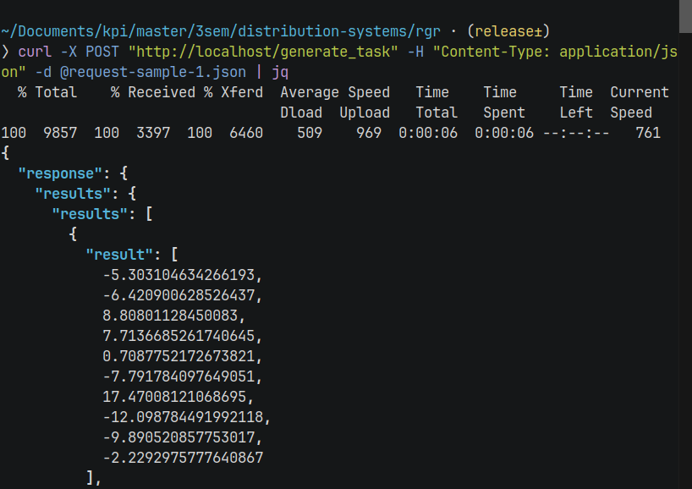Рис. 1.1 — Запит 1 (пріотритет 2, виконувався першим)

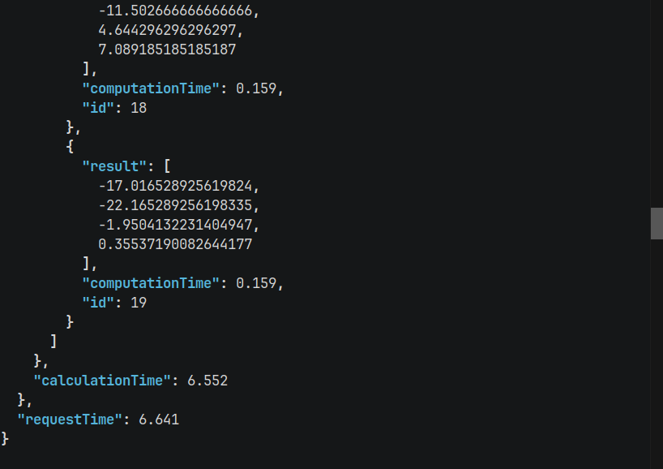Рис. 1.2 — Запит 1 (пріотритет 2, виконувався першим)

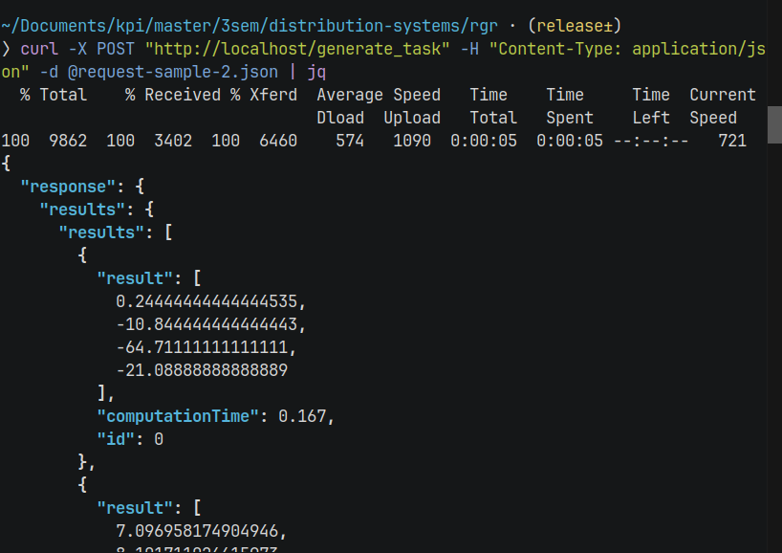Рис 2.1 — Запит 2 (пріотритет 1, виконувався другим)

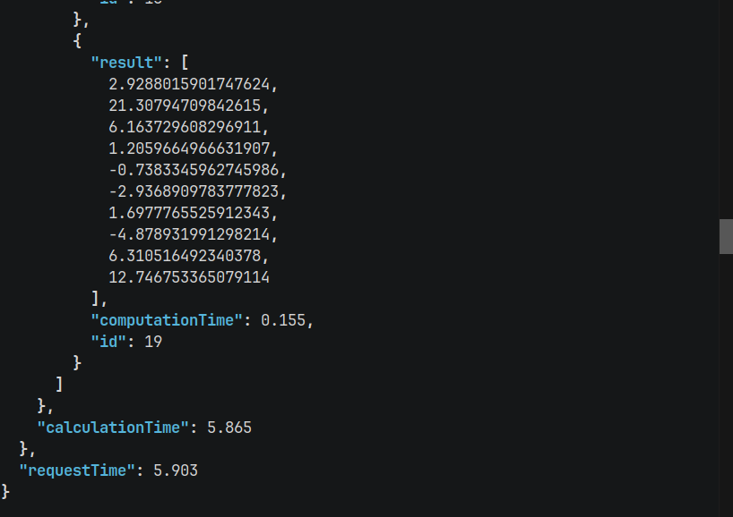Рис 2.2 — Запит 2 (пріотритет 1, виконувався другим)

Повна версія коду проекту розміщена за веб-адресою:

<https://github.com/rocket111185/distribution-systems/tree/release/rgr>